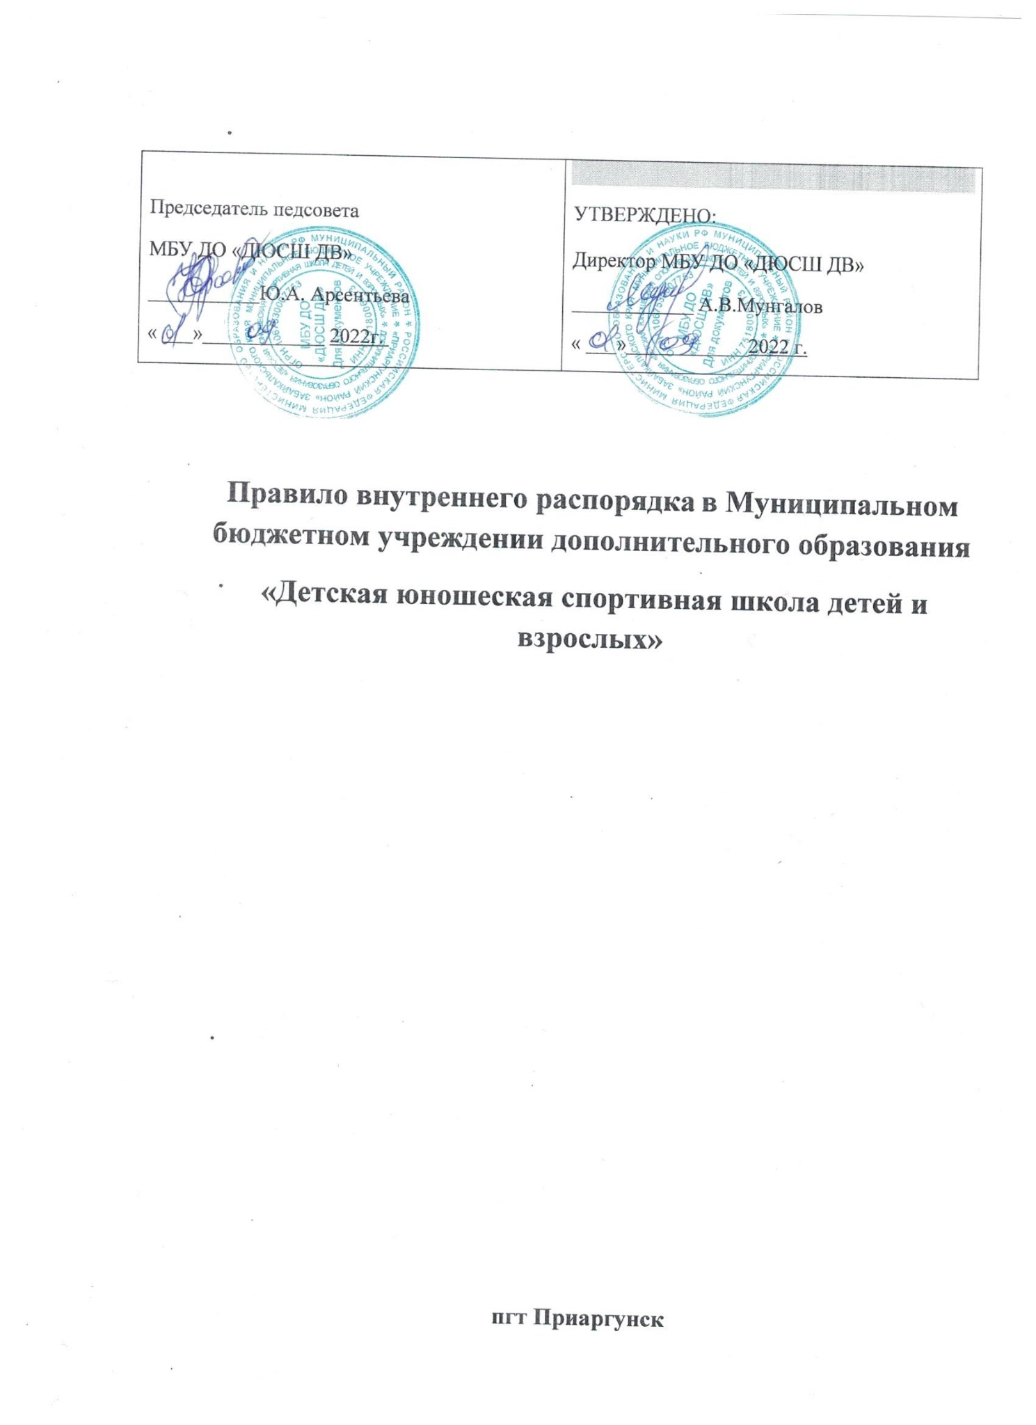

**Муниципальное бюджетное учреждение дополнительного образования**

**«Детская юношеская спортивная школа детей и взрослых»**

|  |  |
| --- | --- |
| Председатель педсовета  МБУ ДО «ДЮСШ ДВ»  ___________Ю.А. Арсентьева  « ___»____________ 2022г. | УТВЕРЖДЕНО:  Директор МБУ ДО «ДЮСШ ДВ»  ____________ А.В.Мунгалов  « ___»____________2022 г. |

**Правило внутреннего** **трудового распорядка в Муниципальном бюджетном учреждении дополнительного образования**

**«Детская юношеская спортивная школа детей и взрослых»**

**пгт Приаргунск**

**1.Общие положения**

1.1. Правила внутреннего трудового распорядка способствуют укреплению трудовой дисциплины, рациональному использованию рабочего времени, повышению результативности труда, высокому качеству работы, обязательны для исполнения всеми работниками МБУ ДО «Детская юношеская спортивная школа детей и взрослых» (далее МБУ ДО «ДЮСШ ДВ»).

1.2. Действие Правил распространяется на всех работников МБУ ДО «ДЮСШ ДВ».

1.3. Вопросы, связанные с применением правил внутреннего трудового распорядка решаются руководством МБУ ДО «ДЮСШ ДВ» в пределах, предоставленных ему прав, в случаях, предусмотренных действующим законодательством, совместно или по согласованию с профсоюзным комитетом.

**2. Порядок приема, перевода и увольнения работников**

2.1. Прием на работу и увольнение работников осуществляет директор МБУ ДО «ДЮСШ ДВ».

2.2. На педагогическую работу принимаются лица, имеющие необходимую профессионально-педагогическую квалификацию, соответствующую требованиям квалификационной характеристики по должности и полученной специальности, подтвержденной документами об образовании.

2.3.К педагогической деятельности не допускаются лица, которым она запрещена приговором суда или по медицинским показаниям, а также лица, имеющие судимость за определенные преступления. Перечни соответствующих медицинских противопоказаний и составов преступлений устанавливаются законом.

2.4. При приеме на работу (заключение трудового договора) работник обязан представить администрации следующие документы:

- медицинское заключение о состоянии здоровья;

- паспорт или иной документ, удостоверяющий личность;

- трудовую книжку, за исключением случаев, когда трудовой договор заключается впервые или работник поступает на работу на условиях совместительства; - копию ИНН;

- страховое свидетельство государственного пенсионного страхования; - документы воинского учета - для военнообязанных и лиц, подлежащих призыву на военную службу;

- документ о соответствующем образовании и квалификационной категории Прием на работу без перечисленных выше документов не допускается.

2.5. Запрещается требовать от лиц при приеме на работу документы, представление которых не предусмотрено законодательством.

2.6. Прием на работу оформляется подписанием трудового договора в письменной форме между работником и МБУ ДО «ДЮСШ ДВ» в лице директора.

2.7. После подписания трудового договора администрация издает приказ о приеме на работу, который доводится до сведения работника под расписку в трехдневный срок со дня подписания трудового договора. В нем должны быть указаны наименование должности в соответствии со штатным расписанием и условия оплаты труда.

2.8. Перед допуском к работе вновь поступившего работника администрация обязана:

- ознакомить работника с условиями, его должностной инструкцией, условиями оплаты труда, разъяснить его права и обязанности;

- ознакомить работника с настоящими Правилами, образовательной программой, уставом и другими документами, проинструктировать его по правилам техники безопасности, производственной санитарии, противопожарной безопасности, организации охраны жизни и здоровья детей, с оформлением инструктажа в журнале установленного образца.

2.9. На всех работников, проработавших свыше 5 дней, ведутся трудовые книжки в установленном порядке, на работающих по совместительству трудовые книжки ведутся по основному месту работы.

2.10. На каждого работника МБУ ДО «ДЮСШ ДВ» ведется личное дело, которое состоит из личного листка по учету кадров, автобиографии, копии документа об образовании, материалов по результатам аттестации. После увольнения работника его личное дело хранится в отделе кадров комитета образования 75 лет.

2.11. Прекращение трудового договора может иметь место только по основаниям, предусмотренным законодательством (ст. 73, 75, 78, 80, 81, 83, 84 Трудового кодекса Российской Федерации). Работники имеют право расторгнуть трудовой договор, предупредив письменно администрацию МБУ ДО «ДЮСШ ДВ» за две недели. Прекращение трудового договора оформляется приказом по МБУ ДО «ДЮСШ ДВ».

2.12. В день увольнения администрация МБУ ДО «ДЮСШ ДВ» производит с работником полный денежный расчет и выдает ему трудовую книжку с внесенной в нее записью об увольнении. Запись о причине увольнения в трудовую книжку вносится в соответствии с формулировками законодательства и со ссылкой на статью и пункт закона. Днем увольнения считается последний день работы.

**3.Основные обязанности работников**

3.1. Работники МБУ ДО «ДЮСШ ДВ» обязаны:

- работать честно и добросовестно, строго выполнять учебный режим, распоряжения администрации школы, обязанности, возложенные на них уставом УДО, правилами внутреннего трудового распорядка, положениями и должностными инструкциями;

- соблюдать дисциплину труда - основу порядка в УДО, вовремя приходить на работу, соблюдать установленную продолжительность рабочего времени, максимально используя его для творческого и эффективного выполнения возложенных на них обязанностей, воздерживаться от действий, мешающих другим работникам, своевременно и точно исполнять распоряжения администрации;

- всемерно стремиться к повышению качества выполняемой работы, не допускать упущений в ней, строго соблюдать исполнительскую дисциплину, проявлять творческую инициативу, направленную на достижение высоких результатов трудовой деятельности;

- соблюдать требования техники безопасности и охраны труда, производственной санитарии, гигиены, противопожарной охраны, предусмотренные соответствующими правилами и инструкциями;

- быть всегда внимательными к детям, вежливыми с родителями обучающихся и членами коллектива;

- систематически повышать свой теоретический, методический и культурный уровень, деловую квалификацию;

- быть примером достойного поведения и высокого морального долга на работе, в быту и общественных местах, соблюдать правила общежития;

- содержать свое рабочее место в чистоте и порядке, соблюдать установленный порядок хранения материальных ценностей и документов;

- беречь и укреплять собственность МБУ ДО «ДЮСШ ДВ» (оборудование, инвентарь, учебные пособия и т.д.), экономно расходовать материалы, электроэнергию, воспитывать у воспитанников бережное отношение к имуществу;

- проходить в установленные сроки периодические медицинские осмотры.

3.2. Педагогические работники МБУ ДО «ДЮСШ ДВ» несут полную ответственность за жизнь и здоровье детей во время проведения тренировочных занятий, внеклассных и внешкольных мероприятий, организуемых МБУ ДО «ДЮСШ ДВ». Обо всех случаях травматизма обучающихся работники обязаны немедленно сообщить администрации.

3.3. Приказом директора в дополнение к основной работе, на работников могут быть возложены дополнительные виды работ, не входящих в круг должностных обязанностей, за что устанавливается доплата на основании Положения о распределении дополнительной части фонда оплаты труда.

**4. Основные обязанности работодателя**

4.1. Работодатель МБУ ДО «ДЮСШ ДВ» обязана:

- обеспечивать соблюдение работниками обязанностей, возложенных на них уставом образовательного учреждения и правилами внутреннего трудового распорядка;

- создать условия для улучшения качества работы, своевременно подводить итоги, поощрять передовых работников с учетом мнения трудового коллектива, повышать роль морального и материального стимулирования труда, создать трудовому коллективу необходимые условия для выполнения им своих полномочий;

- способствовать созданию в трудовом коллективе деловой творческой обстановки, поддерживать и развивать инициативу и активность работников, обеспечивать их участие в управлении образовательного учреждения, в полной мере используя собрания трудового коллектива, производственные совещания и различные формы общественной самодеятельности;

- своевременно рассматривать замечания работников;

- правильно организовать труд работников МБУ ДО «ДЮСШ ДВ» в соответствии с их специальностью и квалификацией, закрепить за каждым из них определенное место для образовательной деятельности;

- обеспечить исправное состояние оборудования, охрану здоровья и безопасные условия труда;

- обеспечивать систематическое повышение профессиональной квалификации работников МБУ ДО «ДЮСШ ДВ», проводить аттестацию педагогических работников, создавать необходимые условия для совмещения работы с обучением в учебных заведениях;

- обеспечить соблюдение трудовой и производственной дисциплины, своевременно применять меры воздействия к нарушителям трудовой дисциплины, учитывая при этом мнение коллектива;

- не допускать к исполнению своих обязанностей в данный рабочий день работника, появившегося на работе в нетрезвом состоянии, принять к нему соответствующие меры согласно действующему законодательству;

- создать нормальные санитарно-гигиенические условия (освещенность рабочего места, температурный режим, электробезопасность и т.д.);

- своевременно производить ремонт помещений МБУ ДО «ДЮСШ ДВ», добиваться эффективной работы технического персонала;

- обеспечивать сохранность имущества МБУ ДО «ДЮСШ ДВ»;

- обеспечивать систематический контроль за соблюдением условий оплаты труда работников и расходованием фонда заработной платы; чутко относиться к повседневным нуждам работников МБУ ДО «ДЮСШ ДВ», обеспечивать предоставление им установленных льгот и преимуществ.

4.2. Работодатель МБУ ДО «ДЮСШ ДВ» несет ответственность за жизнь и здоровье обучающихся во время пребывания их в УДО и участия в мероприятиях, организуемых МБУ ДО «ДЮСШ ДВ». Обо всех случаях травматизма сообщать в комитет образования в установленном порядке.

4.3. «Заработная плата выплачивается Работнику не реже чем каждые полмесяца в следующем порядке: 28-го числа текущего месяца – аванс за первую половину месяца и 12-го числа месяца, следующего за отработанным, - заработная плата за отработанный месяц. При совпадении дня выплаты с выходным или нерабочим праздничным днем заработная плата выплачивается накануне этого дня».

**5. Права работников**

5.1. Педагогические работники имеют право работать по совместительству в других организациях, учреждениях в свободное от основной работы время, но не в ущерб основной работе.

5.2. Административные и педагогические работники добровольно проходят раз в пять лет аттестацию согласно Положению об аттестации педагогических и руководящих работников.

**6. Рабочее время и его использование**

6.1. Продолжительность работы определяется в соответствии с Постановлением Министерства труда и социального развития РФ от 25.06.99. N 16, в той части, которая не противоречит действующему законодательству о труде.

6.2. Для работников МБУ ДО «ДЮСШ ДВ» устанавливается шестидневная рабочая неделя (ст.91 ТК РФ), согласно педагогической нагрузке и расписания занятий.

6.3. Учебную нагрузку педагогических работников устанавливает директор МБУ ДО «ДЮСШ ДВ» с учетом мнения трудового коллектива до ухода работника в отпуск. При этом необходимо учитывать:

- объем учебной нагрузки устанавливается исходя из принципов преемственности с учетом квалификации педагога дополнительного образования и объема учебной нагрузки;

- объем учебной нагрузки больше или меньше нормы часов за ставку заработной платы устанавливается только с письменного согласия работника;

- объем учебной нагрузки должен быть стабильным на протяжении всего учебного года, уменьшение его возможно только при сокращении количества обучающихся.

6.4. Перерыв для питания и отдыха не может быть менее 30 минут.

6.5. Ежегодный оплачиваемый отпуск для всех руководителей, специалистов – 50 календарных дней, для рабочих и служащих - продолжительностью не менее 28 календарных дней (ст.115 ТК РФ).

6.6. Работа в выходные и праздничные нерабочие дни запрещена. Привлечение отдельных работников МБУ ДО «ДЮСШ ДВ» к работе в выходные и праздничные нерабочие дни допускается в случаях, предусмотренных законодательством, по письменному приказу директора МБУ ДО «ДЮСШ ДВ» и согласия работника.

6.7. Работа в выходные и праздничные рабочие дни оплачивается согласно ст. 153 Трудового кодекса РФ или предоставляется отгул в удобное для работника время.

6.8. Время каникул, не совпадающих с очередным отпуском, является рабочим временем педагогических работников. В эти периоды они привлекаются администрацией МБУ ДО «ДЮСШ ДВ» к методической и организационной работе.

6.9. Очередность предоставления ежегодных отпусков устанавливается с учетом необходимости обеспечения нормальной работы МБУ ДО «ДЮСШ ДВ» и благоприятных условий для отдыха работников. Отпуска педагогическим работникам МБУ ДО «ДЮСШ ДВ», предоставляются в летний период.

6.10. Предоставление отпуска директору МБУ ДО «ДЮСШ ДВ» оформляется приказом по комитету образования, другим работникам приказом по МБУ ДО «ДЮСШ ДВ».

6.11. Педагогическим и другим работникам образовательного учреждения запрещается:

- изменять по своему усмотрению расписание занятий, заменять друг друга без ведома администрации МБУ ДО «ДЮСШ ДВ»;

- отменять, удлинять или сокращать продолжительность занятий; удалять обучающихся с занятия; курить в помещениях и на территории МБУ ДО «ДЮСШ ДВ»;

- отвлекать педагогических работников в учебное время от их непосредственной работы для проведения разного рода мероприятий, не связанных с производственной деятельностью;

- созывать в рабочее время собрания, заседания, совещания по общественным делам.

6.12. Посторонние лица могут присутствовать во время занятий только с разрешения директора или заместителя директора по УВР. Вход в спортзал после начала занятия разрешается только директору МБУ ДО «ДЮСШ ДВ», заместителю директора по УВР.

6.13. Работникам учреждения дополнительного образования предоставляется ежегодный оплачиваемый отпуск сроком не менее 36 календарных дней. Педагогическим работникам предоставляется удлиненный оплачиваемый отпуск сроком 50 календарных дня.

6.14. Ежегодный дополнительный оплачиваемый отпуск за работу в особых климатических условиях устанавливается продолжительностью 8 календарных дней (в соответствии со [ст. 14](consultantplus://offline/ref=F069A8448DDF7703262E2F3D72171F80FF67E822E58F7E4AF0FCD940BFD1E94BED99CA78CC23D352oFK6H) Закона РФ от 19 февраля 1993 года № 4520-1 «О государственных гарантиях и компенсациях для лиц, работающих и проживающих в районах Крайнего Севера и приравненных к ним местностях»).

6.15. Ежегодный дополнительный оплачиваемый отпуск работникам, занятым на работах с вредными и (или) опасными условиями труда, предоставлять работникам, условия труда, которых по результатам специальной оценки условий труда отнесены к вредным условиям труда 2, 3 или 4 степени либо опасным условиям труда (Список профессий и должностей, работа в которых дает право на дополнительный отпуск за работу с вредными и (или) опасными условиями труда - Приложение № 4).

**7. Поощрение за успехи в работе**

7.1. За образцовое выполнение трудовых обязанностей, успехи в обучении и воспитании детей, продолжительную и безупречную работу, новаторство в труде и за другие достижения применяются следующие поощрения:

- объявление благодарности с занесением в трудовую книжку;

- премирование;

- установление стимулирующей надбавки;

- награждение грамотой.

7.2. За особые заслуги работники МБУ ДО «ДЮСШ ДВ» представляются в вышестоящие органы для награждения правительственными наградами, установленными для работников образования, и присвоения почетных званий.

7.3. При применении мер поощрения обеспечивается сочетание материального и морального стимулирования труда. Поощрения объявляются в приказе, доводятся до сведения всего коллектива и заносятся в трудовую книжку.

7.4. При применении морального и материального поощрения, при представлении работников к государственным наградам и почетным званиям учитывается мнение трудового коллектива, педагогического совета МБУ ДО «ДЮСШ ДВ».

**8. Ответственность за нарушение трудовой дисциплины**

8.1. Нарушение трудовой дисциплины, т.е. неисполнение или ненадлежащее исполнение по вине работника обязанностей, возложенных на него трудовым договором, уставом МБУ ДО «ДЮСШ ДВ», правилами внутреннего трудового распорядка, должностными инструкциями, влечет за собой применение мер дисциплинарного и общественного воздействия, а также применение мер, предусмотренных действующим законодательством.

8.2. За нарушение трудовой дисциплины администрация применяет следующие дисциплинарные взыскания:

- замечание;

- выговор;

- снижение или снятие доплаты, или стимулирующей части оплаты труды;

- увольнение.

8.3. Увольнение в качестве взыскания может быть применено за систематическое неисполнение работником без уважительных причин обязанностей, возложенных на него трудовым договором, уставом и правилами внутреннего трудового распорядка. За прогул (в том числе за отсутствие на рабочем месте более двух часов в течение рабочего дня) без уважительной причины администрация МБУ ДО «ДЮСШ ДВ» применяет дисциплинарное взыскание, предусмотренное выше. В соответствии с действующим законодательством о труде педагогический работник может быть уволен за совершение аморального поступка, не совместимого с дальнейшим выполнением воспитательных функций.

8.4. Дисциплинарное взыскание применяется директором, а также соответствующими должностными лицами комитета образования в пределах предоставленных им прав. Администрация имеет право вместо применения дисциплинарного взыскания передать вопрос о нарушении трудовой дисциплины на рассмотрение трудового коллектива.

8.5. Дисциплинарные взыскания на директора накладываются председателем комитета образования, который имеет право его назначать и увольнять.

8.6. До применения взыскания от нарушителей трудовой дисциплины должны быть потребованы объяснения в письменной форме. Отказ работника дать объяснение не может служить препятствием для применения дисциплинарного взыскания. Дисциплинарное взыскание применяется администрацией не позднее одного месяца со дня его обнаружения, не считая времени болезни или пребывания работника в отпуске.

8.7. За каждое нарушение трудовой дисциплины может быть применено только одно дисциплинарное взыскание.

8.8. Приказ о применении дисциплинарного взыскания с указанием мотивов его применения объявляется работнику под расписку в трехдневный срок.

8.9. Если в течение года со дня применения дисциплинарного взыскания работник не подвергнут новому дисциплинарному взысканию, он считается не подвергшимся дисциплинарному взысканию. Администрация по своей инициативе или ходатайству трудового коллектива может издать приказ о снятии взыскания, не ожидая истечения года, если работник не допустил нового нарушения трудовой дисциплины и притом проявил себя как хороший, добросовестный работник. В течение срока действия дисциплинарного взыскания меры поощрения, указанные выше, не применяются.

8.10. Трудовой коллектив имеет право на выражение недоверия любому члену администрации и ходатайство в вышестоящих органах о его замене.

8.11. Правила внутреннего трудового распорядка сообщаются каждому работнику под расписку.